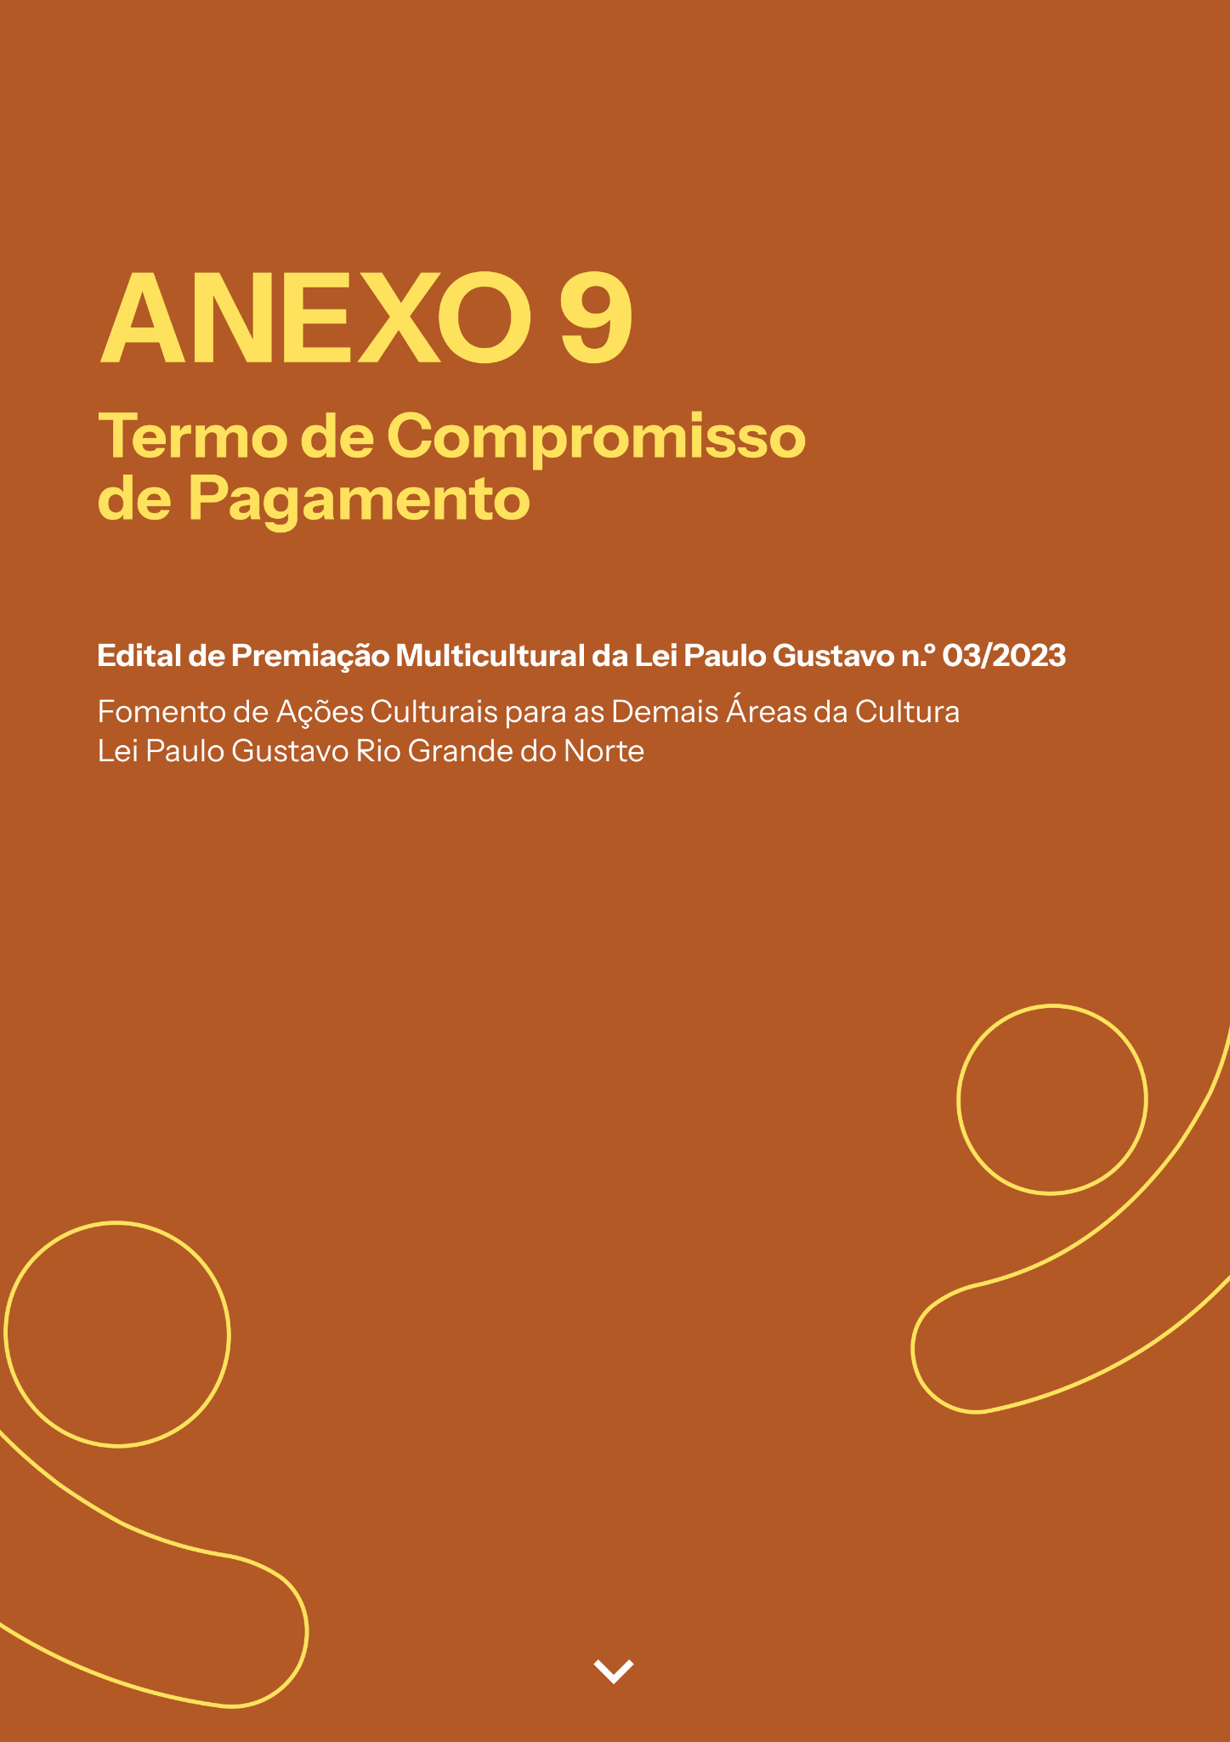

AUDIODESCRIÇÃO: a capa tem fundo laranja escuro. No topo, em letras amarelo, o título: "Anexo 9. Termo de Compromisso de Pagamento". Mais abaixo, em letras menores e na cor branca, lê-se: "Edital de Premiação Multicultural da Lei Paulo Gustavo n.º 03/2023, Fomento de Ações Culturais para as Demais Áreas da Cultura, Lei Paulo Gustavo Rio Grande do Norte". Nos cantos inferiores esquerdo e direito, a silhueta de uma pessoa com braços abertos, em amarelo (Fim da audiodescrição).

ANEXO 09 – TERMO DE COMPROMISSO DE PAGAMENTO
O documento deverá ser enviado em único arquivo PDF de até 10MB

Eu, [NOME COMPLETO DO REPRESENTANTE], sob o RG de n.º [INSERIR N.º DO RG E ÓRGÃO EXPEDIDOR], CPF de n.º [INSERIR N.º DO CPF], ME COMPROMETO, na condição de representante e responsável pela inscrição e recebimento dos recursos, que a premiação cultural na categoria de [INSERIR NOME DA CATEGORIA: RECONHECIMENTO DE TRAJETÓRIA ARTÍSTICA, MESTRAS E MESTRES OU AGENTES TRANSFORMADORES], no valor de R$ [INDICAR VALOR EM NÚMEROS (INDICAR VALOR POR EXTENSO)] reais), será paga integralmente por meio de depósito para [NOME COMPLETO DO(A) ARTISTA, MESTRE(A) OU AGENTE TRANSFORMADOR], sob o RG de n.º [INSERIR N.º DO RG E ÓRGÃO EXPEDIDOR] e CPF de n.º [INSERIR N.º DO CPF].

Declaro, ainda, por meio do presente termo, que reconheço [NOME COMPLETO DO ARTISTA, MESTRE OU AGENTE TRANSFORMADOR] como único(a) beneficiário(a) da premiação cultural e que efetuarei o pagamento em até 5 (cinco) dias em seu favor. E, por ser a expressão da verdade, assino o presente termo, para que surta seus efeitos legais e jurídicos.

[LOCAL], [INDICAR DIA/MÊS/ANO].

Assinatura
Nome: [NOME COMPLETO]

